Fabrice PION

**NOUÂTRE TRIATHLON**

**40 ANS* DE PASSION**

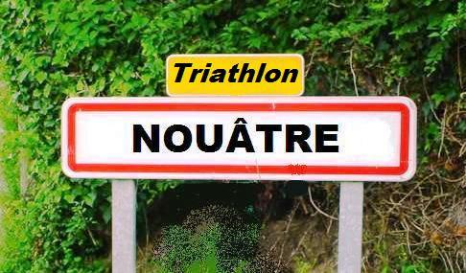

**\*** Covid 19 inclus.

*L’histoire d’un petit village de Touraine de même pas neuf cents âmes, pionnier du triathlon en France.*

**Préface :** Jean Charrier

**Le Président Nouâtre triathlon :** Dany Lemaire

**Le Président de la fédération française de triathlon** : Cédric Gosse